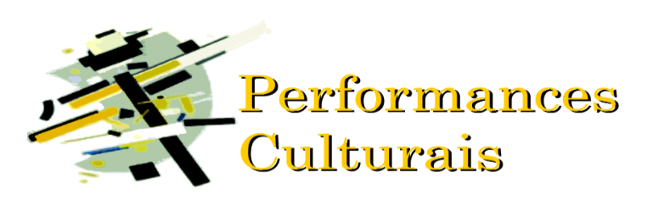

PROCESSO SELETIVO 2018 DO PROGRAMA DE PÓS-GRADUAÇÃO INTERDISCIPLINAR EM PERFORMANCES CULTURAIS DA FACULDADE DE CIÊNCIAS SOCIAIS DA UNIVERSIDADE FEDERAL DE GOIÁS (Edital 01/2017)

INSCRIÇÕES HOMOLOGADAS

NÍVEL: DOUTORADO

Número de inscrição | Candidato(a)
D01 | Juliana Junqueira
D02 | Luiz Espíndola de Carvalho Junior
D03 | Wallace José de Oliveira Freitas
D04 | Rodrigo Graboski Fratti
D05 | Maria Fernanda Costa Miranda
D06 | Maria Socorro de Jesus
D07 | Ester de Oliveira Luciano Vilela
D08 | Lidiane Porto Moraes
D09 | Renata Valério Póvoa Curado
D10 | Karine Monteiro da Silva
D11 | Mônica Alves Barreto
D12 | Paulo Rogério Bentes Bezerra
D13 | Leonel Batista Parente
D14 | Joana Dark Leite
D15 | Ana Paula Neres de Santana Bandeira
D16 | Luana Lopes Xavier
D17 | Wesley Martins da Silva
D18 | Lucas de Carvalho Larcher Pinto
D19 | José Carlos Ribeiro Martins
D20 | Rodrigo Peixoto Barbara
D21 | Helder Carlos de Miranda

